Montag, 21. August 2023
HANNOVER

Hannoversche Allgemeine Zeitung 11

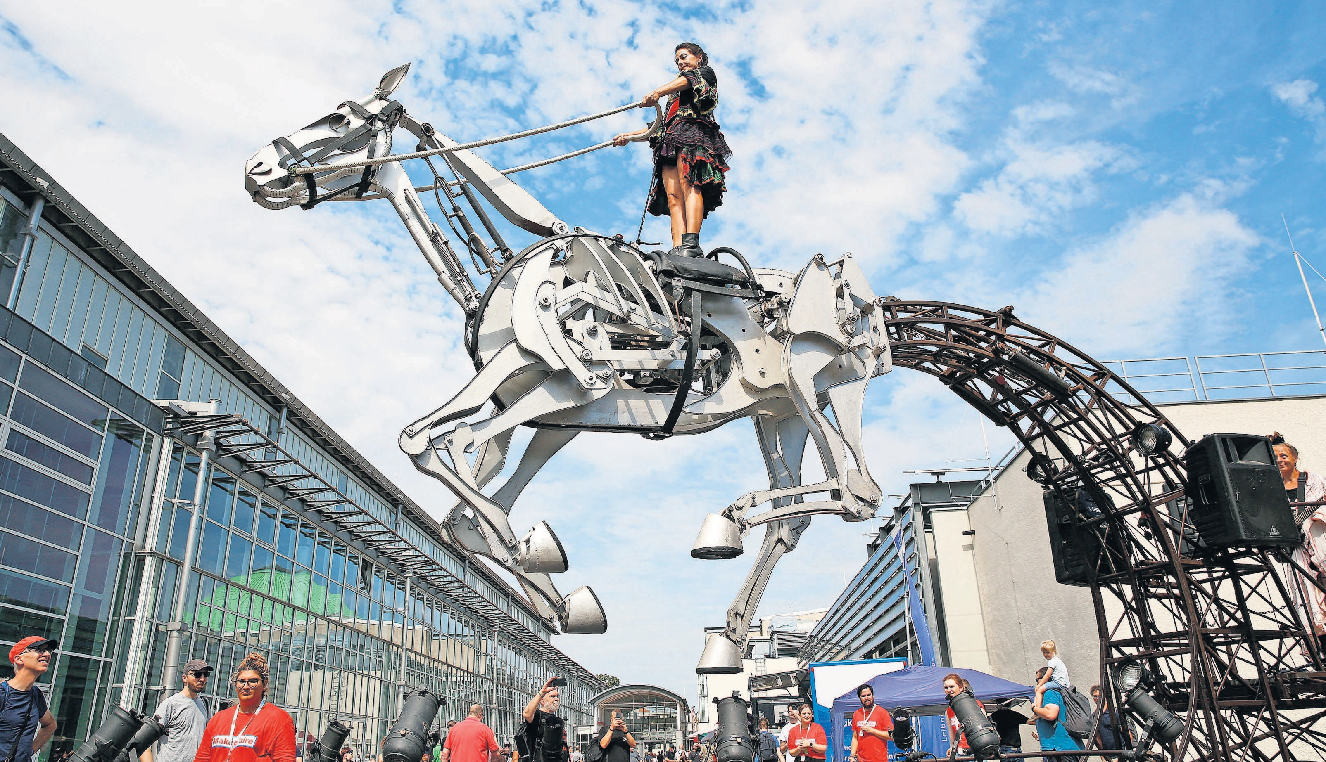
Hingucker auf der Maker Faire: „The Iron Horse“ in Aktion im Innenhof des Hannover Congress Centrums. FOTOS: CHRISTIAN BEHRENS

Hoch zu Ross
Maker Faire: Große Schau der Macher und Bastler lockt Tausende Besucher ins HCC
„Wir wissen nicht mehr weiter“
Erneuter Einbruch in Gemeindehaus

Von Alina Stillahn

„Wir sind als Kirchengemeinde inzwischen ziemlich verzwei- felt“ – das hat Birgit Hoffmann- Castendiek dieser Zeitung nach einem erneuten Einbruch in die Gemeinderäume der evange- lisch-refomierten Kirche Hanno- ver geschrieben. Und sie schreibt auch: „Es ist so frustrierend. Wir wissen allmählich nicht mehr weiter.“
Nach Angaben der Vorsitzen- den des Presbyteriums gab es in den vergangenen Jahren bereits drei Einbrüche in der Gemeinde am Waterlooplatz. Zuletzt richte- ten Einbrecher im Februar die- ses Jahres eine Spur der Verwüs- tung an. Nun meldet die Ge- meinde erneut einen Einbruch: In der Nacht von Sonntag auf Montag, 14. August, sollen die Täter eingestiegen sein. Dabei seien die Reparaturen vom letz- ten Einbruch noch gar nicht ab- geschlossen, sagt Hoffmann- Castendiek.
Geld für Menschen in Not weg
Die Einbrecher stahlen laut der Vorsitzenden erneut Briefmar- ken, die Kollekte und die Kir- chenkasse für Notlagen. Geld, das eigentlich für Menschen in Not und als Spende für wohltäti- ge Zwecke gedacht sei. Und sie richteten erneut Schäden an Schränken und Türen an. Dabei sei bei der Gemeinde nicht viel zu holen. „Das Einzige, wo sie

Von Ralph Hübner
O

b nun nützlich, staunens- wert oder skurril: Wer die Ausstellung Maker Faire im Hannover Congress
Centrum (HCC) besucht, trifft von jedem etwas an – denn es handelt sich hier um die Messe der Erfinder und Macher, der Tüftler und Bastler. Schauraum mit Jahrmarktcha- rakter trifft es womöglich – denn hier wird nicht gezeigt und ausge- stellt, um zu verkaufen, hier wird vor allem gezeigt, um gesehen, wahr- genommen zu werden, um Blicke und Worte zu ernten, sich auszutau-
schen und inspirieren zu lassen.
Die etwa 1000 Aussteller an den etwas über 200 Ständen im HCC sind ein bunter Mix von Wissen- schaft, Technikbegeisterung und Selbermachertum – garniert mit ernsthaften Vorträgen, Workshops und künstlerischen Showelemen- ten samt Drohnenflugshows im Kä- fig und Robo-Schaukampfturnier.
Am Schlagzeug: Kein Mensch
Quentin Thomas-Oliver aus Texas etwa hat sich einen knapp drei Me- ter hohen Schlagzeugroboter ge- baut – weil er und seine Partnerin Hilary keinen Drummer für ihre Band Ponytrap (Industrial Music)
Hör-, auch ein Augenerlebnis. Jörg Thrun (44) zeigt einen selbst entwi- ckelten Roboter in Gestalt einer Spinne. Das Robo-Tier krabbelt kei- ne Wände hoch, doch es erkennt, wenn ein Gesicht in seinem Sicht- feld auftaucht – dann rührt es sich, hebt „vor Freude“ ein Bein beson- ders stark in die Höhe.
Gut fünf Jahre Arbeit hat Thrun in das Projekt gesteckt. Ein paar Bauteile – etwa die Servo-Motoren für die Beine, die Kamera, den in- tegrierten Klein-PC vom Typ Rasp- berry Pi – hat er fertig gekauft, dafür gut 1200 Euro ausgegeben. Alles andere hat er so entworfen, dass er es mit einem 3-D-Drucker fertigen konnte.
Warum? „Mein Ziel war einfach, zu sehen, ob ich das machen kann. Ich bin kein Profi, kein Elektroniker, bin Mechaniker – ich wollte einfach sehen, ob ich das kann.“ Seine Er- gebnisse hat der Maker aus Bad Bramstedt in Schleswig-Holstein schon mehrfach hier in Hannover gezeigt – dieses Mal ist es „Version 3“.
Aus Fürstenfeldbruck bei Mün- chen ist Alexander Kosyra (54) an- gereist. Es ist sein zweiter Auftritt im HCC – und wieder zieht sein Stand die Leute an. Denn der Science Fic- tion-Fan präsentiert eine große Aus- wahl seiner 54 Modelle, die man aus bekannten Filmen kennt: „Star Trek“ („Raumschiff Enterprise“),
„Kampfstern Galactica“ – und na- türlich vieles aus dem „Star Wars“-Universum, vom Sternenzer- störer bis zum Millenium Falken.
Kosyra kauft für seine Leiden- schaft einerseits weltweit fertige Bausätze, gibt dafür „zwischen 30 und 2000 Euro“ aus, und wertet sie mit Licht und Sound auf, stellt auch Filmszenen nach. Andererseits ent- wickelt er Modelle selbst, fertigt sie aus Resin oder Plastik, auch per 3-D- Druck – da plant er die Effekte na- türlich von vornherein.
Warum er das tut? Am Anfang standen zwei von einem Onkel ge- schenkte Bausätze, ein Flugzeug und ein Hubschrauber. „Nur Bau- sätze zusammenzukleben war mir
aber zu einfach, und das Ergebnis erschien mir etwas leblos“, sagt der Bastler. Da er damals schon Science- Fiction-Fan war, fokussierte er die geweckte Bastellust schnell auf das, was er nun im HCC und auf Modell- baumessen präsentiert.
Ein besonderes Spektakel sind die Auftritte des „Iron Horse“, eines mechanischen Pferdes „in Lebens- größe“ das, auf einem Fahrgestell installiert, im Innenhof durch die Luft galoppiert. Es tritt quasi in Interaktion mit einer Musikerin und einer Tänzerin. Erdacht und insze- niert von dem Künstler Jordà Ferré für seine Theatergruppe Antigua i Barbuda ist die Show erstmals in Deutschland zu sehen.
das letzte Mal was gefunden ha- ben, war das Gemeindebüro“, sagt die Vorsitzende. „So gezielt sind sie noch nie vorgegangen.“ Die Polizei bestätigt den neu- erlichen Einbruch bei der Ge- meinde. „Vor Ort wurde festge- stellt, dass unbekannte Täter eine Tür aufgehebelt und sich so Zutritt zu dem Gebäude ver- schafft haben“, sagt Michael Bertram von der Polizeidirektion Hannover. Der Kriminaldauer- dienst sei im Einsatz gewesen und habe Spuren gesichert. Ob dahinter möglicherweise diesel- ben Täter stecken, es sich gar um eine Serie handelt, kann der Sprecher nicht sagen. Die Ermitt- lungen stünden noch ganz am Anfang. „Bislang haben sich je- doch noch keine Hinweise auf denselben Täterkreis ergeben“,
sagt Bertram.
Die Polizei biete im Nachgang solcher Einbrüche immer Unter- stützung an, helfe aber auch be- reits bei der Prävention, sagt der Sprecher. Auch Birgit Hoffmann- Castendiek bestätigt: „Die Poli- zei unterstützt uns und ist sehr hilfsbereit.“ Doch sie sagt auch:
„Wir sind ein öffentliches Gebäu- de.“ Das Gemeindehaus müsse den Menschen offenstehen. „Wir

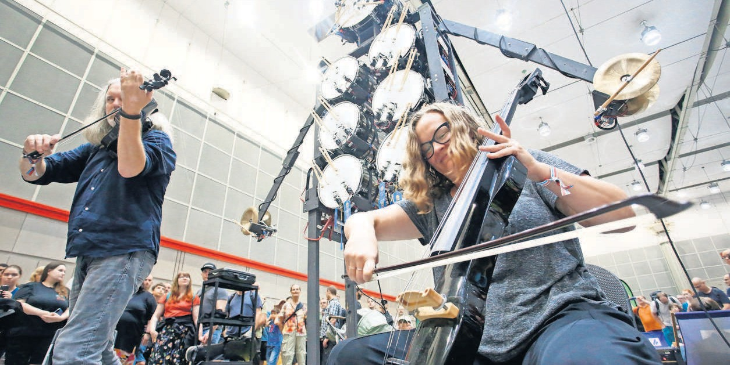
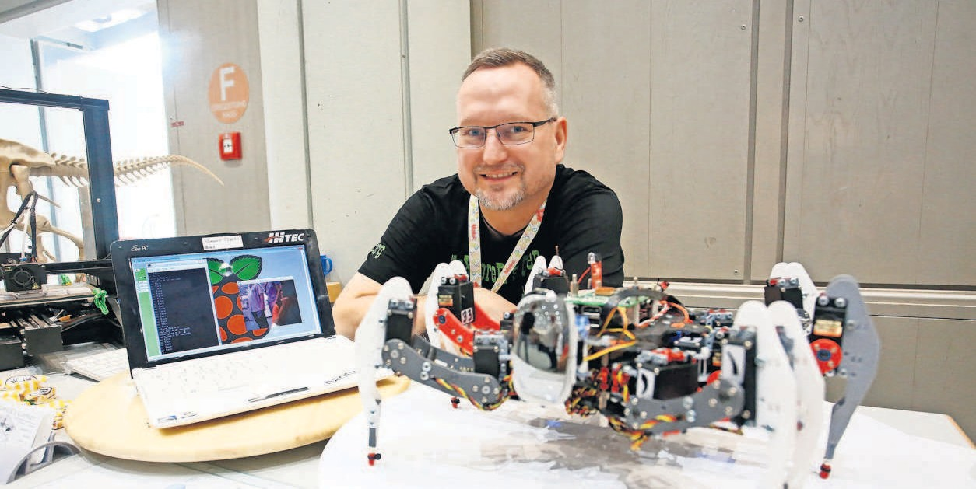
gefunden haben. Bratsche, Cello und Robo-Drummer – nicht nur ein
Unterstützung vom Roboter: Das Duo Ponytrap während eines Auftritts auf der Maker Faire im HCC.
Typischer Maker: Jörg Thrun mit seinem Gesichter erkennenden Spinnenrobo- ter.
können uns nicht wie einen Tre- sor verriegeln.“

